Приложение № 4 към чл. 8а, ал. 1
от Наредба за условията и реда за извършване на екологична оценка на планове и програми (Ново - ДВ, бр. 12 от 2016 г., в сила от 12.02.2016 г., изм. и доп. - ДВ, бр. 3 от 2018 г., изм. - ДВ, бр. 31 от 2019 г., в сила от 12.04.2019 г.)

ДО
ДИРЕКТОРА НА РИОСВ
ПЛОВДИВ

ИСКАНЕ
за преценяване на необходимостта от извършване на екологична оценка (ЕО)
от ЕНЕРДЖИ СОЛАР ПЛЮС“ ЕООД,
(име, фирма, длъжност)

УВАЖАЕМИ ГОСПОДИН ДИРЕКТОР,

В отговор на писмо с Ваш изх. №ОВОС-1372-6/29.06.2022г. Ви предоставяме попълнена информация по Приложениe №4 към чл. 8а, ал. 1от Наредба за условията и реда за извършване на екологична оценка на планове и програми.
Mоля, да ми бъде издадено решение за преценяване на необходимостта от екологична оценка за следното инвестиционно намерение „ФЕЦ до 3MW ЗА ПРОДАЖБА НА ПРОИЗВЕДЕНАТА ЕЛЕКТРОЕНЕРГИЯ, СКЛАД ЗА СЕЛСКОСТОПАНСКА ПРОДУКЦИЯ И ОБСЛУЖВАЩИ ЗВЕНА“ в ПИ с идентификатор 67903.97.4 по КККР на с.Соколица, м. Мандрата, общ. Карлово, обл. Пловдив.

(наименование на плана/програмата)

Във връзка с това предоставям следната информация:
1. Информация за възложителя на плана/програмата (орган или оправомощено по закон трето лице):
Име: ЕНЕРДЖИ СОЛАР ПЛЮС“ ЕООД, Управител на фирмата възложител: НЕНКО АНГЕЛОВ ТРИФОНОВ
Адрес на управление: област Пловдив, община Карлово, гр. Карлово 4300, ул.„Юмрукчал“ №20А
Пълен пощенски адрес: гр. София 1407, бул. “Черни връх” № 47, БЦ „Витоша“, ет.2, оф.14
Телефон/факс/ел. поща (е-mail): 0897 883 845, info@stebo.bg
Лице за контакти: Борислав Дачев - 0897 883 845

2. Обща информация за предложения план/програма
а) Основание за изготвяне на плана/програмата - нормативен или административен акт.
Планът се изготвя на основание решение на възложителя, собственик на имота, съгласно чл. 124а, ал.5 от Закона за устройство на територията.
Настоящото инвестиционно предложение се изготвя във връзка с изграждане на обект:
„ФЕЦ до 3MW ЗА ПРОДАЖБА НА ПРОИЗВЕДЕНАТА ЕЛЕКТРОЕНЕРГИЯ, СКЛАД ЗА СЕЛСКОСТОПАНСКА ПРОДУКЦИЯ И ОБСЛУЖВАЩИ ЗВЕНА“, като за целта се изготвя ПУП-ПРЗ /промяна предназначението на земеделски земи/ на поземлен имот с идентификатор 67903.97.4 по КККР на с. Соколица, м. Мандрата, общ. Карлово, обл. Пловдив – ново инвестиционно предложение.
Поземлен имот с идентификатор 67903.97.4 по КККР на с. Соколица, м. Мандрата, общ. Карлово – земеделска територия е с площ 31 924 м2, начин на трайно ползване – изоставена нива, извън строителните граници на населеното място, целият собственост на Възложителя, съгласно нотариален акт за продажба № 55, том III, рег.№ 6109 , дело № 324/2020 г.
За да се реализира инвестиционното намерение е необходимо изработването на ПУП за промяна функционалното предназначение на имота за неземеделски нужди по реда на ЗОЗЗ, в съответствие със ЗУТ.

б) Период на действие и етапи на изпълнение на плана/програмата
Реализирането на окончателния вариант на плана ще се извърши поетапно в съответствие с Наредба № 8 за обема и съдържанието на устройствени схеми и планове. Периода на действие на плана е неограничен във времето. Етапите на изпълнение на плана са:
- Изготвяне и съгласуване с компетентните органи и експлоатационни дружества на ПУП-ПРЗ;
- Одобряване на ПУП от Община Карлово;
- Промяна предназначението на земята;
- Изготвяне на технически проекти за обекта и издаване на разрешение за строеж;
- Изграждане на обекта и въвеждане в експлоатация.
в) Териториален обхват (транснационален, национален, регионален, областен, общински, за по-малки територии) с посочване на съответните области и общини
Поземлен имот с идентификатор 67903.97.4 по КККР на с. Соколица, м. Мандрата, общ. Карлово – земеделска територия е с площ 31 924 м², начин на трайно ползване – изоставена нива.
Граници и съседи на имота: ПИ с идент. 67903.8.218–селскостопански, горски, ведомствен път, общинска публична собственост, ПИ с идент. 67903.97.3–пасище - общинска публична собственост, ПИ с идент. 67903.171.55–дере - общинска публична собственост, ПИ с идент. 67903.97.5–изоставена нива, частна собственост.
Характерът на инвестиционното предложение не налага промяна на съществуващата пътна инфраструктура.
Координати на ПИ с идент. 67903.97.4
НАСЕЛЕНО МЯСТО: | с. Соколица, м. Мандрата, общ. Карлово
ПОЗЕМЛЕН ИМОТ | ПИ с идент. 67903.97.4 по КККР на с. Соколица
ГЕОГРАФСКИ КООРДИНАТИ: | 42°35'17.5"N 24°50'12.2"E  42.588185, 24.836733
СОБСТВЕНОСТ: | „ЕНЕРДЖИ СОЛАР ПЛЮС“ ЕООД
БЛИЗОСТ ДО ИЛИ ЗАСЯГАНЕ НА ЗАЩИТЕНИ ТЕРИТОРИИ | не
ОЧАКВАНО ТРАНСГРАНИЧНО ВЪЗДЕЙСТВИЕ | не
СХЕМА НА НОВА ИЛИ ПРОМЯНА НА СЪЩЕСТВУВАЩА ПЪТНА ИНФРАСТРУКТУРА: | не
За осъществяване на инвестиционното предложение не се налага изграждане на нова пътна инфраструктура. Транспортния достъп ще се осъществява чрез съществуващ път – изградена е транспортна инфраструктура.
г) Засегнати елементи от Националната екологична мрежа (НЕМ)
Поземлен имот с идентификатор 67903.97.4 не попада в границите на защитени територии, съгласно Закона за защитените територии, както и в обхвата на защитени зони от екологичната мрежа Натура 2000. Най-близката защитена зона от Европейската екологична мрежа Натура 2000 е BG0001493 „Централен Балкан – буфер“ Защитена зона по директивата за местообитанията.
д) Основни цели на плана/програмата
Географският ландшафт и климат в района, както и извършени предварителни проучвания, дават основание за използване на слънцето като енергиен източник и развитието на отрасъла в разглеждания район. Главната цел на ПУП-ПРЗ е да определи потенциала на територията, в която да бъдат поставени фотоволтични панели, като максимално съхрани нейната уникалност и използва възможностите на възобновяем източник на енергия (ВЕИ)–слънцето за преобразуване в електрическа енергия. Използването на местни ресурси от ВЕИ е елемент от стратегията и политиката на страната. Освен преките ползи, свързани с намаляване на енергийната зависимост от внос на енергия и енергоносители, развитието на ВЕИ индустрията дава възможност за разкриване на нови работни места, за привличане на нови инвестиции и допринася за опазването на околната среда. Настоящият ПУП-ПРЗ е конкретен случай на разработване и прилагане на практика на тази нова тенденция за алтернативни източници на енергия. В националната енергийна система ще се включи нова енергомощност, ползваща екологично чист енергиен източник – слънцето. ПУП-ПРЗ определя устройствените показатели, задължителни при проектирането на обекта, съобразно бъдещо предназначение на имота. Подробността на предвижданията се свежда до изясняване на начина на застрояване, устройствената зона, границата за промяна на режима, ограничителната линия на застрояване.
Целта на проектната разработка е свързана с промяна предназначението на земята и преотреждането и за изграждане на фотоволтаични панели в разглеждания имот с обща инсталирана мощност до 3 MW и склад за селскостопанска продукция и обслужващи звена. Фотоволтаичните модули, ще са разпределени оптимално върху терена. Тяхната функция е да преобразуват слънчевата енергия в електрическа.
След промяната на предназначението в новообразувания имот се предвижда да се изгради ФЕЦ до 3MW ЗА ПРОДАЖБА НА ПРОИЗВЕДЕНАТА ЕЛЕКТРОЕНЕРГИЯ, СКЛАД ЗА СЕЛСКОСТОПАНСКА ПРОДУКЦИЯ И ОБСЛУЖВАЩИ ЗВЕНА.
Фотоволтаичните модули /панели/ преобразуват слънчевата радиация в електрическа енергия на базата на фото-електричен (фотоволтаичен) ефект. Модулите генерират постоянно напрежение/ток. Специализирани преобразуватели, наречени инвертори преобразуват постояннотоковите параметри (DC) в променливотокови (AC), като по този начин изходните параметри са съвместими с електроразпределителната мрежа и консуматорите в нея.
Фотоволтаичната електрическа центала ще бъде разработена с около 5500 бр. монокристални фотоволтаични модули. Модел HS-144MB1-MBB-550 или еквивалент с пикова мощност на модулите от 550Wp при стандартни тестови условия (СТУ) – радиация 1000 W/м2 и температура на околната среда – 25°C.
Модулите ще бъдат монтирани на метални конструкции. Конструкцията е наземна с набиване, двуредова портретна. Върху нея се изгражда рамката по размерите на избрания панел със съответните вложки.
Броят на свързаните последователно модули в стринг и допустимият брой модули и инвертори ще бъдат съобразени с препоръките и инструкциите на фирмата производител на инвертори.
При изчисленията ще се ползват бази данни и калкулатори за определяне нивата на слънчевата радиация за региона. Например Photovoltaic Geographical Information System (PVGIS), Meteonorm и др.
Изборът на инвертори ще бъде направен в съответствие с технологията на използваните модули. Ще се ползват 10 бр. 250 kW мрежов инвертор. Инверторите (преобразувателите) отделят топлина и трябва да имат достатъчно пространство, за да се охлаждат. Задължително трябва да се спазват указанията на производителя за монтаж.
Предвиждат се изкопни работи на кабелни трасета. Конкретни технически параметри на дължина, широчина и дълбочина ще бъдат определени с изработването на инвестиционния проект, част Електро. Всички изкопни работи ще се извършват изцяло в ПИ с идентификатор 67903.97.4. Земна маса няма да бъде извозвана, а същата ще бъде използвана за запълване на изкопа след полагане на кабела.
С цел обезопасяване на фотоволтаичната електрическа централа е предвидено изграждане на ограда около нея.
Произвежданата електроенергия няма да се използва за собствено потребление.
В съответствие с изходните данни от експлоатационното дружество ще се определи начинът на присъединяване към електроразпределителната мрежа и необходимостта от изграждане на трансформаторни постове с необходима присъединена / инсталирана мощност – до 3 MW;
Предвижда се върху имота да се изгради склад за селскостопанска продукция и обслужващи звена, като общата застроена площ ще бъде в рамките на позволената и ще се уточни на база инвестиционен проект.
Конструкцията на склада ще бъде уточнена на етап проектиране на инвестиционен проект. Фундирането ще бъде решено съгласно нормите. Не се предвижда подземно ниво. Котата на изкопа за постройката ще е с приблизителна дълбочина около 2-2,50м, според нормите за фундиране. Изкопите ще се изпълняват с малогабаритна техника, като хумусния пласт ще бъде отделен и депониран, а впоследствие и изцяло оползотворен.
За реализиране и експлоатация на инвестиционното предложение няма необходимост от спомагателни или поддържащи дейности, не се налага изграждане на пътища.
Транспортният достъп на имота може да се осъществи чрез ПИ с идентификатор 67903.8.218–За селскостопански, горски, ведомствен път, собственост на общ. Карлово, южно от имота.
Не се предвижда и не се налага използване на взрив.

е) Финансиране на плана/програмата (държавен, общински бюджет или международни програми, други финансови институции).

Финансирането на разглеждания план е от възложителя.

ж) Срокове и етапи на изготвянето на плана/програмата и наличие (нормативно регламентирано) на изискване за обществено обсъждане или друга процедурна форма за участие на обществеността
Съгласно чл.125 от ЗУТ, Проектите за устройствени планове се изработват въз основа на задание. ПУП-ПРЗ в разглеждания обхват се проектира на един етап. Изготвянето на ПУП е в съответствие с разпоредбите на ЗУТ, както и процедурата по реда на глава шеста от Закона за опазване на околната среда. За ПУП-ПРЗ не се изисква провеждане на обществено обсъждане или друга форма на участие на обществеността при процедурата по смяна предназначението на земята. Издаването на положително становище от компетентният орган за съгласуване на плана е предпоставка за преминаване в следващи фази на проектиране и строителство регламентирани със ЗУТ.

3. Информация за органа, отговорен за прилагането на плана/програмата
Прилагането на плана ще се осъществява съгласно ЗУТ и ще се съблюдава от органите, имащи правомощия по този закон – Главен Архитект и Кмет на Община Карлово.

4. Орган за приемане/одобряване/утвърждаване на плана/програмата
Орган, отговорен за /одобряване/утвърждаване на плана е Експертен съвет при Община Карлово и Кмета на Община Карлово при спазване на изискванията на ЗУТ и дадената компетентност.
5. (не е задължително за попълване)
Моля да бъде допуснато извършването само на екологична оценка (ЕО)/В случаите по чл. 91, ал. 2 от Закона за опазване на околната среда (ЗООС), когато за инвестиционно предложение, включено в приложение № 1 или в приложение № 2 към ЗООС, се изисква и изготвянето на самостоятелен план или програма по чл.85, ал. 1 и 2 от ЗООС поради следните основания (мотиви):
Приложение:
А. Информация по чл. 8а, ал. 2 от Наредбата за условията и реда за извършване на екологична оценка на планове и програми:
1. Характеристика на плана/програмата относно:
а) инвестиционните предложения по приложение № 1 към чл. 92, т. 1 и приложение № 2 към чл. 93, ал. 1, т. 1 и 2 към ЗООС и/или други инвестиционни предложения с предполагаемо значително въздействие върху околната среда, спрямо които предлаганият план/програма определя критерии, нормативи и други ръководни условия от значение за бъдещото им разрешаване или одобряване по отношение на местоположение, характер, мащабност и експлоатационни условия:

Фотоволтаичната електроцентрала ще произвежда електроенергия, като преобразува слънчевата радиация, посредством фотоволтаични панели до 3 MW. ФВЦ и склад за селскостопанска продукция и обслужващи звена засягат само имота собственост на възложителя. Инвестиционни предложения с предполагаемо значително въздействие върху околната среда, спрямо които предлагания план определя критерии и условия – няма.

б) мястото на предлагания план/програма в цялостния процес или йерархия на планиране и степен, до която планът/програмата влияе върху други планове и програми:
Провежда се процедура по промяна предназначението на земята, съгласно действащата в страната нормативна уредба.
ПУП-ПРЗ ще се изработи в необходимия териториален обхват, в обем и съдържание съгласно изискванията на Наредба №8/14.06.2001 г. за обема и съдържанието на устройствените планове, при спазване на действащите към момента законови и подзаконови нормативни актове:
- Закон за устройство на територията;
- Наредба № 7 от 2003 г. за правила и нормативи за устройство на отделните видове територии и устройствени зони.
Реализацията на плана не касае други планове и програми.
в) значение на плана/програмата за интегрирането на екологичните съображения, особено с оглед насърчаването на устойчиво развитие:
Преотреждането на имота и изграждане на ФЕЦ до 3MW ЗА ПРОДАЖБА НА ПРОИЗВЕДЕНАТА ЕЛЕКТРОЕНЕРГИЯ, СКЛАД ЗА СЕЛСКОСТОПАНСКА ПРОДУКЦИЯ И ОБСЛУЖВАЩИ ЗВЕНА е съобразено с изискванията на националното законодателство в областта, кореспондиращи с екологичната нормативна уредба, екологосъобразното икономическо и устойчиво развитие.
Процесът на производство на електроенергия чрез ФЕЦ е значително по–щадящ околната среда от стандартната употреба на фосилни горива.
г) екологични проблеми от значение за плана/програмата:
Не са установени екологични проблеми в района, които да са от значение за реализирането на плана.
Реализирането на плана ще допринесе за намаляване и предотвратяване на последиците от изменението на климата вследствие на увеличаващите се емисии на парникови газове чрез увеличаване на използваната чиста енергия. Ще се увеличи дела на произвежданата нискоемисионна енергия от ВЕИ, в частност слънчева енергия без добив на подземни богатства или използване на невъзобновяеми природни ресурси, което да доведе до трайни невъзстановими физически промени в района. Цели да се намали трайно използването на конвенционални енергийни ресурси, имащи отрицателно въздействие върху околната среда.
д) значение на плана/програмата за изпълнението на общностното законодателство в областта на околната среда:
С настоящият план се създават възможности за реализация на дейности, пряко свързани с изпълнението на Директива (ЕС) 2018/2001 на европейския парламент и на съвета от 11 декември 2018 година за насърчаване използването на енергия от възобновяеми източници. Директивата определя нова задължителна цел за енергията от възобновяеми източници за ЕС за 2030 г. за най-малко 32% от крайното потребление на енергия, с клауза за евентуално преразглеждане във възходяща посока в срок до 2023г. Европейската директива е транспонирана в националното законодателство чрез Закона за енергията от възобновяеми източници и др. поднормативни актове в сферата. С оглед постигането на националните цели и в насоките на Общността относно държавните помощи за опазване на околната среда се наблюдава постоянна необходимост от национални механизми за подпомагане на енергията от ВЕИ.

е) наличие на алтернативи:
Предвид собствеността на земята, нейният настоящ характер и местоположение, наличните данни за слънчевата радиация, съществуващата възможност за присъединяване към националната електроразпределителна мрежа и др. дадености, не се предлага алтернатива за местоположение на проекта.
Възложителят е избрал територията за реализация на настоящия план след комплексна проверка на даденостите и прогноза за ниска степен на въздействие върху околната среда. Съществуват и ще бъдат разгледани в процеса на работно проектиране, алтернативи за броя, вида, конфигурацията и характеристиките на модулите и др. технически решения.
2. Обосновка на конкретната необходимост от изготвянето на плана/програмата:
Необходимостта от предложението е продиктувано от наличие на собствен имот, с подходящо местоположение и намерението за производство на екологично чиста енергия от ВЕИ. Използването на слънчева енергия е част от дългосрочната стратегия към нисковъглеродното бъдеще и спазване на редица международни и национални документи за намаляване на въглеродния отпечатък от производството на енергия. Съгласно изискванията на Закона за устройство на територията, изграждането на фотоволтаична електроцентрала в разглеждания имот може да се извърши след промяна предназначението на земята.
3. Информация за планове и програми и инвестиционни предложения, свързани с предложения план/програма:
На територията на Община Карлово има одобрени планове за производство на електрическа енергия от ВЕИ, както и изградени вече фотоволтаични електроцентрали. Настоящата разработка не влиза в противоречие със съществуващите и бъдещи инвестиционни предложения в района.

4. Характеристики на последиците и на пространството, което е вероятно да бъде засегнато, като се отчитат по-специално:
а) вероятността, продължителността, честотата и обратимостта на последиците:
Продължителността на въздействие съвпада с продължителността на експлоатация.
б) кумулативните въздействия:
Положителен комулативен ефект.
в)потенциално трансграничното въздействие:
Не се очаква трансгранично въздействие.
г) Потенциален ефект и риск за здравето на хората или околната среда, включително вследствие на аварии, размер и пространствен обхват на последствията (географски район и брой население, които е вероятно да бъдат засегнати)
Предложението не съдържа дейности, които могат да доведат до тежки аварии и инциденти, застрашаващи околната среда. С изграждането на обекта не се очаква вредно въздействие върху хората живеещи в района и тяхното здраве. В момента не съществуват и не се предвиждат дейности и обекти, които биха представлявали рисков фактор за увреждане здравето на хората. Няма потенциал за значителни въздействия или дискомфорт върху компонентите на околната среда. Не се очакват емисии на шум и запрашаване в степен, която да породи риск за здравето на хората в най-близкото населено място.

д) очакваните неблагоприятни въздействия, произтичащи от увеличаване на опасностите и последствията от възникване на голяма авария от съществуващи или нови предприятия/съоръжения с нисък или висок рисков потенциал, съгласувани по реда на ЗООС, за случаите по чл. 104, ал. 3, т. 3 от ЗООС:
При строителството и експлоатацията на обекта не се очакват неблагоприятни въздействия от дейността, както и възникване на аварии. На засегнатата територия няма да се реализират предприятия/съоръжения с нисък и висок рисков потенциал. Не се предвижда на територията на имота да се съхраняват опасни вещества по Приложение №3 от ЗООС.
Не се очакват неблагоприятни въздействия, в следствие на изпълнението на обекта.

е) величината и пространственият обхват на въздействията (географски район и брой на населението, които е вероятно да бъдат засегнати):
Пространственият обхват на въздействието е локален в рамките на поземлен имот с идентификатор 67903.97.4 по КККР на с. Соколица, м. Мандрата, общ. Карлово

ж) ценността и уязвимостта на засегнатата територия (вследствие на особени естествени характеристики или на културно-историческото наследство; превишението на стандартите за качество на околната среда или пределните стойности; интензивно земеползване):
Настоящото инвестиционно предложение не засяга регистрирани паметници на културно-историческото наследство. В резултат на изпълнение ФЕЦ не се очакват превишения на стандарти за качество на околната среда или пределни стойности. Не засяга и не променя естествените характеристики на района. Предвижданията не са свързани с дейности, които да нарушат обекти на културно-историческото наследство, както и да доведат до превишения на стандартите за качество на околната среда.

з) въздействието върху райони или ландшафти, които имат признат национален, общностен или международен статут на защита:
Разглеждания обхват не съдържа дейности, които биха оказали неблагоприятно въздействие върху райони или ландшафти, които имат признат национален, общностен или международен статут на защита. Предлаганата с плана дейност ще допринесе за намаляването на изменението на климата, тъй като няма да се отделят парникови газове при получаване на енергия. Обхватът на въздействие от реализацията и изграждането на ФЕЦ няма да измени конфигурацията на терена. Това означава, че ще се запази линейната структура на ландшафта, която е от значение за миграцията и генетичния обмен на растителните и животински популации и видове.
5. Карта или друг актуален графичен материал на засегнатата територия и на съседните ѝ територии, таблици, схеми, снимки и други - по преценка на възложителя, приложения:

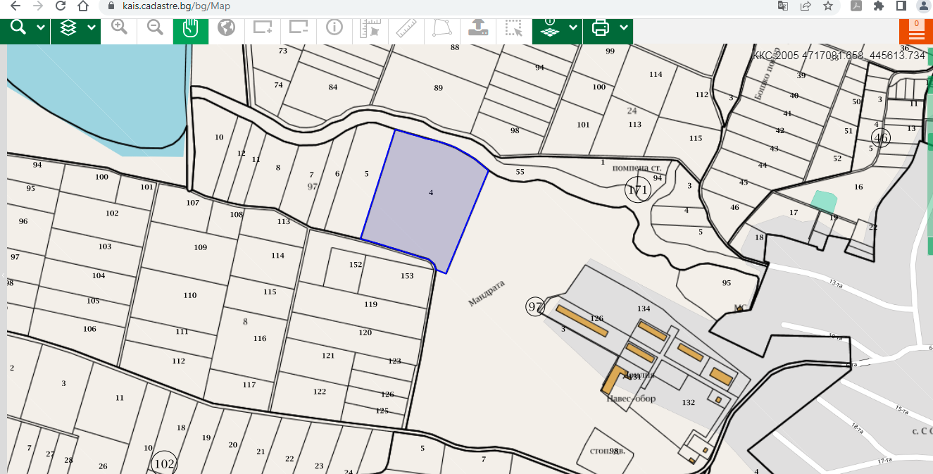

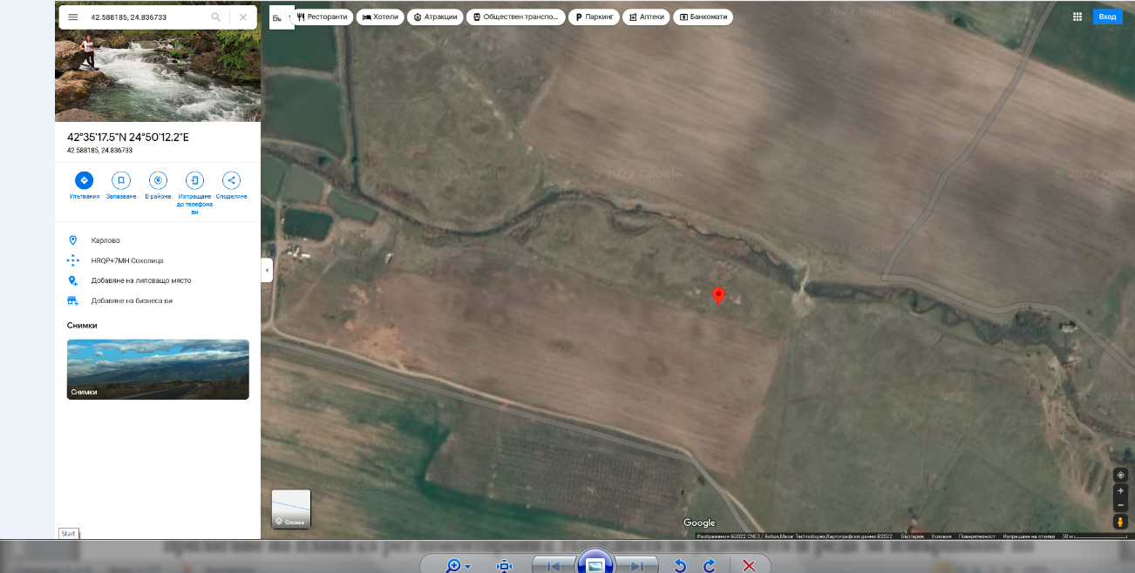

6. Нормативни изисквания за провеждане на наблюдение и контрол по време на прилагане на плана или програмата, в т.ч. предложение на мерки за наблюдение и контрол по отношение на околната среда и човешкото здраве:
Нормативните изисквания за провеждане на наблюдение и контрол по време на прилагане на плана са регламентирани с Наредбата за условията и реда за извършване на екологична оценка на планове и програми, (обн. ДВ бр. 57 от 2004 г., с посл. изм. и доп.) и са в компетенцията на РИОСВ.
За гарантиране защитата на околната среда и човешкото здраве при реализиране на плана са предложени мерки за наблюдение и контрол по отношение на околната среда и човешкото здраве, чрез които да се следи дали се постигат целите на проекта. По този начин се гарантира, че по време на реализацията му, на въздействията ще бъде обърнато необходимото внимание.
- мерки за наблюдение и контрол по отношение на околната среда и човешкото здраве:
- ограничаване на праховите емисии по време на строителството;
- спазване на инструкциите и мерките за безопасност предвидени в Наредба № 2 от 06.11.2004 за здравословни и безопасни условия на труд и ЗЗБУТ и Инструкцията за безопасна работа при подготовката и поддържането на строителната площадка;
- организирано събиране и извозване на строителните отпадъци. Събирането и третирането на отпадъците от обекта да се организира в съответствие с изискванията на специализираната нормативна уредба.
7. Информация за платена такса и датата на заплащане - Копие на платежно нареждане
8. Електронен носител - 1 бр.
☒Желая решението да бъде издадено в електронна форма и изпратено на посочения адрес на електронна поща.
☒Желая да получавам електронна кореспонденция във връзка с предоставяната услуга на посочения от мен адрес на електронна поща.
☒Желая решението да бъде получено чрез лицензиран пощенски оператор.

Дата: …………………. Уведомител: …………………..(подпис)

